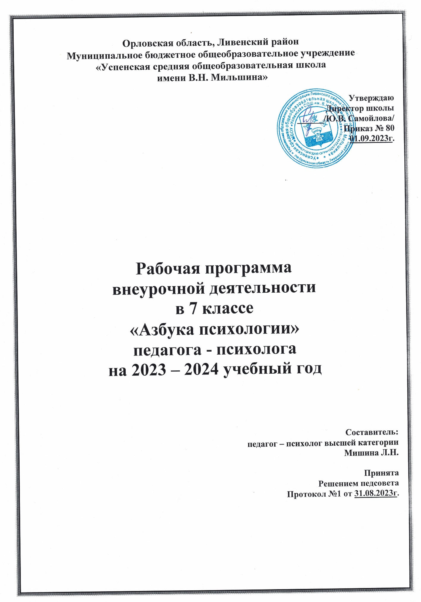

Младший подростковый период – важнейший этап жизни человека, время выборов, которые во многом определяют последующую судьбу. Несмотря на разницу социально-культурного окружения, почти все подростки с особой остротой переживают свое взросление, заявляя об этом через агрессию, непослушание, алкоголь, школьные трудности и т.д. Поэтому так важно, чтобы у детей была возможность поговорить о себе, исследовать себя, получить новые знания о себе. Программа психологических занятий для подростков должна обеспечивать с одной стороны формирование их психологического здоровья, с другой стороны - выполнение основных задач развития. Данная программа включает в себя основные направления работы: аксиологическое, инструментальное, потребностно-мотивационное и развивающее. Аксиологическое направление учит ребенка принимать самого себя и других людей, при этом адекватно осознавая свои и чужие достоинства и недостатки. Инструментальное направление формирует умение осознавать свои чувства, причины поведения, последствия поступков, строить жизненные планы, т.е. помогает личностной рефлексии ребенка. Потребностно-мотивационное направление для подростков предполагает развития умения сделать выбор, готовность нести за него ответственность, а также формирование потребности в самоизменении и личностном росте. Развивающее направление обеспечивает формирование эго-идентичности (Э. Эриксон), половой идентичности и личностного самоопределения (Л.И. Божович).
Рабочая программа курса «Азбука психологии» разработана на основе следующих нормативных документов:
- Закона РФ «Об образовании» от 29.12.2012 N 273-ФЗ;
- Приказа Министерства образования и науки РФ от 17 декабря 2010 года № 1897, зарегистрированного в Министерстве юстиции РФ 01 февраля 2011 года № 19644 «Об утверждении и введении в действие федерального государственного образовательного стандарта основного общего образования»;
- письма Министерства образования и науки Российской Федерации от 12 мая 2011 г. № 03-296 «Об организации внеурочной деятельности при введении Федерального образовательного стандарта общего образования»;
- Основной образовательной программы ОУ.
- В программе учтены идеи и положения Концепции духовно-нравственного развития и воспитания личности гражданина России.
Цель программы:
Цель изучения программы курса «Азбука психологии» - решение основных проблем возраста с целью сохранения психологического здоровья детей, а также развитие коммуникативной, познавательной и личностной сфер ребенка.
Задачи программы:
Обучающие:
- научить положительному самоотношению и принятию других людей;
- научить рефлексивным умениям;
- формировать потребность в саморазвитии.
Воспитательные:
- воспитывать чувства коллективизма, взаимопомощи, ответственности;
- сохранять и поддерживать психологическое здоровье ребенка;
- воспитывать нравственные качества обучающихся.
Развивающие:
-создавать условия для развития личности каждого ребёнка;
- развивать положительные эмоции и волевые качества;
- развивать умение осознавать свои чувства, причины поведения, последствия поступков, строить жизненные планы.
Общая характеристика программы курса «Азбука психологии»
Программа внеурочного курса «Азбука психологии» предназначена для учащихся 5 класса. Реализация программы осуществляется на внеурочных занятиях, где используются как коллективные, так и индивидуальные формы работы, а также работа в парах. Чередование форм работы способствует повышению коммуникативных способностей обучающихся, позволяет осуществлять познание себя активно и деятельностно.
Основополагающими принципами построения программы курса «Азбука психологии» являются:
- доступность;
- практико-ориентированность;
- метапредметность.
Описание места курса «Азбука психологии» в учебном плане
Программа курса «Азбука психологии» рассчитана на 34 часа в год (1 час в неделю) реализуется в рамках организации внеурочной деятельности (ФГОС).
Направленность: социальное
Возраст учащихся: 11-12 лет.
Сроки реализации : 1 год.
Формы проведения занятий:
-индивидуальная работа;
-работа в паре;
-групповая работа;
-коллективная работа.

Содержание программы внеурочного курса «Азбука психологии» предоставляет широкие возможности для изучения собственной личности, для развития творческих и интеллектуальных способностей, наблюдательности, для коррекции своих эмоциональных состояний.
Требования и результаты к уровню подготовки обучающихся
обучающиеся должны знать:
- что такое «психология», каково её место в системе наук;
- об уникальности внутреннего мира каждого;
- о способах ведения конструктивного диалога;
- о мотивах выбора друзей.
- о способах поведения в трудных ситуациях;

обучающиеся смогут научиться:
- анализировать поведение героев притч и сказок, выявлять в них скрытый подтекст;
- анализировать собственные потребности и цели.
- анализировать поступки других людей и свои собственные.
ТЕМАТИЧЕСКОЕ ПЛАНИРОВАНИЕ (34 часа)
Содержание программы включает следующие разделы:
№  п/п | Содержание курса | Количество часов
1 | Раздел 1.  Введение в мир психологии. | 2
2 | Раздел 2.Я имею право чувствовать и выражать свои чувства. | 4
3 | Раздел 3. Мои силы, мои возможности. | 4
4 | Раздел 4. Я и мой внутренний мир. | 4
5 | Раздел 5. Я расту, я изменяюсь | 4
6 | Раздел 6. Моё будущее. | 4
7 | Раздел 7. Я и мои друзья. | 7
8 | Раздел 8. Что такое сотрудничество? | 4
9. | Итоговое занятие. | 1
Учебно-тематическое планирование занятий
№  п/п | Тема занятия | Кол-во часов | Примерное содержание занятий | Дата проведения по плану | Дата проведения по факту
Раздел 1. Введение в мир психологии
1 | Вводное занятие | 1 | Введение в тему. Диагностика эмоционально-волевой сферы детей
2 | Зачем человеку занятия психологией? | 1 | Беседа «Что такое «психология?» Упр. «Счастье – это…», рисунок счастливого человека. дискуссия на тему «счастье»
Раздел 2. Я имею право чувствовать и выражать свои чувства
3-4 | Чувства бывают разные | 2 | Разминка «Закончи предложение», игры-упражнения «Изобрази чувство», «Испорченный телефон», работа со сказкой.
5 | Что такое страх и как с ним справиться | 1 | Разминка «Закончи предложение», игры-упражнения «Отгадай чувство», «Детские страхи и страхи пятиклассников»,
6 | Имею ли я право сердиться и обижаться | 1 | Разминка «Найди лишнее слово», «Обида». Психологические этюды.
Раздел 3. Кто Я? Мои силы, мои возможности
7 | Кто я, какой я? | 1 | Разминка «Угадай, чей голос».Анкета «Вот я какой!». Игры-упражнения «Кого загадал ведущий», «Нарисуй свою роль».
8 | Я и мои способности | 1 | Разминка «Угадай, чьи ладони». Тест «Мои способности», Игры-упражнения «Угадай профессию», «Я могу, я умею», работа в подгруппах
9 | Я мечтаю! | 1 | Разминка «Я – невидимка». Игры-упражнения «Зачем мечтают люди», «Закончи предложения», «Заветное желание», работа с рисунками «Мой автопортрет».
10 | Я – это мои цели. | 1 | Разминка «Эпиграф», «Ассоциации». Тест на уровень притязаний. Упр. «Символ моей веры в себя». терапевтические метафоры
Раздел 4. Я и мой внутренний мир.
11 | Каждый видит мир и чувствует по -разному | 1 | Разминка «Найди слово», «Мысленная картинка». «Психологические загадки», работа со сказкой.
12 | Мой внутренний мир ценен и уникален | 1 | Разминка «Найди отличия», «Мысленная картинка». Упр.«Психологические загадки», «Я внутри и снаружи», «Сны», «Маленький принц».
13 | Чему могут научить трудные ситуации | 1 | Разминка «Самое длинное», «Объясни значение». Упр. «Плюсы и минусы», «Копилка трудных ситуаций», терапевтические метафоры.
14 | В трудной ситуации я ищу силу внутри себя | 1 | Разминка «Самое длинное», «Что лишнее».Упр. «Прикоснись к своим соседям», «Внутренняя сила». Работа со сказкой.
Раздел 5. Я расту, я изменяюсь
15 | Я и моё детство | 1 | Разминка «Маленькое имя», « Раньше и сейчас». «Психологические загадки».Упр. «Любимая игрушка». Психологические этюды.
16 | Нужно ли человеку меняться | 1 | Разминка «Что изменилось», игры-упражнения «Мои важные изменения», «Любимый сказочный герой»
17-18 | Я расту, я изменяюсь | 2 | Разминка «Неопределённые картинки», беседа «Качества человека и его поведение», упр. «Чаша доброты».
Раздел 6. Я и моё будущее
19 | Моё будущее | 1 | Разминка «Заглянуть во взрослый мир», «Объясни значение».Упр. «Если человек…», «Я в будущем», терапевтические метафоры.
20 | Кем бы я хотел стать | 1 | Разминка «Что изменилось», игра-упражнение «Моя будущая профессия», рисование «Я в настоящем, прошлом и будущем»
21-22 | Хочу вырасти здоровым человеком | 2 | Разминка «Самое главное», игра-упражнение «Рюкзак пожеланий», беседа о взаимосвязи физического и психического здоровья
Раздел 7. Я и мои друзья
23-24 | Настоящий друг. Умею ли я дружить? | 2 | Разминка «Добрые дела и отношения»,тест «Умею ли я дружить?»,«Психологические загадки».Упр. «Красивые поступки», «Любимая фотография». Беседа «Качества настоящего друга». Психологические этюды.
25-26 | Трудности в отношениях с друзьями. Мои «колючки». Мои «магнитики» | 2 | Разминка «Самое короткое», «Объясни значение».Упр. «Если человек…», «Качества моего друга», «Мои колючки», «Мои магнитики»,терапевтические метафоры.
27 | Ссора и драка | 1 | Разминка «Из пяти слов», «Объясни значение».Упр. «Покажи ситуацию», психологические этюды «Ссора друзей», «Жадина», «Эгоист».
28-29 | Что такое одиночество | 2 | Разминка «Запиши наоборот», «Объясни значение». Дискуссия «Какого человека можно назвать одиноким», упр. «Одиночество в классе», работа с литературными текстами.
Раздел 8. Что такое сотрудничество
30-31 | Я умею понимать другого | 2 | Разминка «Какого человека можно назвать…», «Что лишнее».Упр. «Изобрази ситуацию»,этюды « На детской площадке», «Конфета»
32 | Я умею договариваться с людьми | 1 | Разминка «Умей сказать приятные слова».»Передай чувство». Упр. «Извини меня». Этюды «Кто лишний?», «Я умею договариваться».
33 | Мы умеем действовать сообща | 1 | Разминка «Мы умеем…», «Рыба, птица, зверь». Упр. «Изобрази ситуацию», сказка «Чтобы тебя любили», коллективный рисунок.
34 | Итоговое занятие | 1 | Заключительная диагностика эмоционально-волевой сферы, игры и упражнения по выбору
Учебно - методическое обеспечение программы
Ведение курса психологических занятий обеспечивается следующими пособиями:
1.О.В.Хухлаева «Тропинка к своему Я». Программа формирования психологического здоровья у младших школьников. Москва, «Генезис», 2011.
2.Р.В.Овчарова «Практическая психология в начальной школе», Москва,

